PALABRA A VOLEO - HAMBRE
PALABRA A VOLEO: HAMBRE
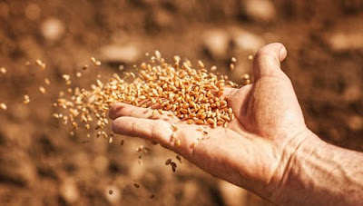
Les presentamos hoy la información del organismo de la ONU que se ocupa de la alimentación o falta de alimentación de los seres humanos en el mundo entero. Piensen como no es lo mismo tener hambre que tener HAMBRE. es distinto el niño que cuando se queja de hambre enseguida la mamá le da un pan o tortilla de maíz acompañada de chocolate, chorizo... que el pequeño que se queja de hambre y en la casa no hay nada para saciarla... Los informes de la ONU son duros
ONU advierte sobre crisis de hambruna en el mundo
Desde el Programa Mundial de Alimentos advirtieron que la actual crisis global de los alimentos aún no ha llegado a su pico. | Foto: @FAOnews
La FAO reveló que en el mundo hay 345 millones de personas hambrientas y cada cuatro segundos hay un muerto a causa de hambre.
La Organización de las Naciones Unidas para la Alimentación y la Agricultura (FAO) alertó recientemente sobre el agravamiento del hambre que sufren hoy millones de personas en el mundo y las consecuencias de no renovar la excepción alimentaria entre Rusia, Ucrania y Turquía.
A propósito del Día Mundial de la Alimentación este 16 de octubre, la FAO aportó datos que revelan a 345 millones de personas hambrientas en el planeta y la muerte de una de ellas cada cuatro segundos por esta causa.
“Nos enfrentamos a una crisis alimentaria mundial sin precedentes y todos los signos sugieren que aún no hemos visto lo peor”, aseguró el director ejecutivo del Programa Mundial de Alimentos (PMA), David Beasley.
Permítanme ser claro, agregó Beasley, las cosas pueden empeorar y empeorarán a menos que haya un esfuerzo coordinado a gran escala para abordar las causas profundas de esta crisis. No podemos tener otro año de hambre récord, sentenció.
La crisis global de los alimentos, señala el PMA, aún no ha llegado a su pico y en el 2023 continuará su ascenso, una situación agravada por la pandemia, el cambio climático, la crisis económica y de seguridad internacional.
En consecuencia, la FAO llamó a renovar el acuerdo alimentario alcanzado en julio con Rusia, Ucrania y Turquía, de vencimiento en noviembre, y así disminuir las tensiones en el suministro de granos y fertilizantes hacia los mercados internacionales.
“No renovar esto puede provocar que en un año existan entre 13 y 20 millones más de personas con hambre”, declaró a la prensa el director adjunto de la División de Economía Agroalimentaria de la FAO, Marco Sánchez.
“Las cadenas de abastecimiento no se pueden detener porque uno de los principales problemas es que los más pobres y vulnerables se quedarían sin alimentación”, enfatizó el funcionario.

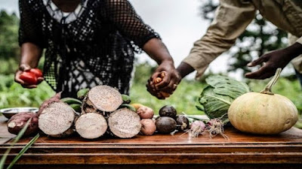
Desde el Programa Mundial de Alimentos advirtieron que la actual crisis global de los alimentos aún no ha llegado a su pico. | Foto: @FAOnews
http://www.todos-uno.org/2022/10/palabra-voleo-hambre.html

